Інформація про дисципліну вільного вибору студента
Назва дисципліни | Безпека мобільних та Web-додатків
Семестр | 7
Кафедра | Комп’ютерної інженерії та кібербезпеки
Факультет | Факультет інформаційно-комп’ютерних технологій
Короткий опис дисципліни | Дисципліна включає лекції, лабораторні роботи та самостійну роботу (розробку індивідуального проекту). Навчальний курс базується на аналізі сучасних загроз безпеки веб-ресурсів та методів протидії їм; передбачає адміністрування параметрів захисту веб-серверів та веб-додатків.
Мета й ціль дисципліни | Метою викладання навчальної дисципліни «Безпека мобільних та Web-додатків» є формування у студентів знань, умінь i компететностей, необхідних для вирішення задач адміністрування програмного забезпечення веб-систем, застосування організаційних та технічних процедур для захисту веб-ресурсів.
Результати навчання (навички, що отримає студент після курсу) | Здатність розробляти моделі загроз веб-ресурсів.  Здатність вирішувати завдання захисту інформації, що обробляється в веб-системах.  Здатність вирішувати задачі забезпечення та супроводу системи управління доступом згідно встановленої політики безпеки в веб-системах.  Здатність вирішувати задачі управління процедурами ідентифікації, автентифікації, авторизації користувачів в веб-системах;  Здатність реалізовувати заходи з протидії отриманню несанкціонованого доступу до веб-ресурсів;
Перелік тем | Тема 1. Веб-системи: вразливості та моделі загроз.  Тема 2. Модель безпеки веб-додатків.  Тема 3. Автентифікація користувача.  Тема 4. Обмеження прав програм на сервері, права доступу в веб-системах.  Тема 5. Основи безпеки скриптів. Веб-форми.  Тема 6. DoS атаки.  Тема 7. Методи протидії розкриттю інформації.  Тема 8. Економіка веб-безпеки.
Система оцінювання  (як розподіляється 100 балів за курс) | Лабораторні роботи – 5 балів кожна (6 л.р.),  Самостійна робота (індивідуальний проект) – 30 балів.  Модульні контроль – 40 балів.
Форма контролю | Залік.
Лектор | 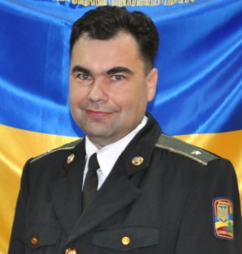 | Пірог О.В., к.т.н., доцент кафедри комп’ютерної інженерії та кібербезпеки

